## Рівняння теплового балансу акумулятора має вигляд:

Де – закумульована теплота в тепловому акумуляторі, Вт/добу;

*–* надходження теплоти з геліоколектора, Вт/добу;

– втрати теплоти з теплового акумулятора, Вт/добу;

– теплота, відібрана споживачем, Вт/добу;

– кількість діб.

З іншої сторони,

Де – об’єм теплового акумулятора, ;

– масова густина води, ;

– загальна теплоємність теплового акумулятора, ;

– середня температура в тепловому акумуляторі, ;

– середня температура в навколишнього середовища, .

Де – коефіцієнт корисної дії геліоустановки;

– масова витрата теплоносія, ;

– питома теплоємність теплоносія, ;

– коефіцієнт тепловтрат геліоколектора, ;

– площа геліоколектора, ;

– коефіцієнт тепловтрат теплообмінника, ;

– площа теплообмінника, ;

– коефіцієнт поглинання радіації;

– максимальна інтенсивність сонячної радіації, ;

– коефіцієнт перерахунку сумарної сонячної радіації:

Де – коефіцієнт, що характеризує частку дифузійного випромінювання у загальній сонячній радіації;

– середній коефіцієнт перерахунку прямої сонячної радіації за час освітлення геліоколектора:

Де - схилення Сонця у градусах:

Де – порядковий номер дня року,

– широта місцевості, град,

– кут встановлення геліоколектора до горизонту, град,

– азимут сонця, град:

– тривалість світлового дня, ,

– коефіцієнт сонячного сяяння;

– альбедо.

Де – коефіцієнт теплопровідності утеплювача, ;

– коефіцієнт теплопровідності утеплювача, ;

– масова витрата теплоносія в контурі споживача, ;

– вхідна температура в тепловий акумулятор у контурі споживача, .

– вихідна температура з теплового акумулятора у контурі споживача, .

Теплота, відібрана споживачем протягом доби, залежить від температури в тепловому акумуляторі і вихідної температури в контурі споживача. Якщо , то з теплового акумулятора щодобово відбирається однакова кількість теплоти , і:

Якщо , то протягом доби підтримується незмінною , і:

Для сумісної роботи геліоколектора і теплового акумулятора ці рівняння розв’язуютья методом послідовних наближень. Спочатку приймається на початку місяця і обчислюється її значення в кінці місяця. Потім визначається в середині місяця і обчислення повторюються доти, поки набуде сталого значення.

Значення максимальної інтенсивності сонячної радіації, , відсутні в ДБН 2010, тому вони визначались наближено.

Спочатку з табл. 10-17 ДБН 2010 визначались максимальні енергетичні освітленості сонячної радіації (прямої і розсіяної), , за умов ясного неба на горизонтальну поверхню за січень та липень місяць. Потім максимальну інтенсивність для i-го місяця визначали лінійною інтерполяцію за формулою:

Де – максимальна інтенсивність сонячної радіації на січень місяць;

– максимальна інтенсивність сонячної радіації на липень місяць;

– середня тривалість світлового дня протягом січня, ,

– середня тривалість світлового дня протягом липня, ;

– середня тривалість світлового дня протягом i-го місяця, .

для i-го місяця можна визначити іншим, менш точнішим, наближеним способом, вважаючи, що розподіл інтенсивності сонячної радіації протягом року – синусоїдальний, за формулою:

або

В результаті обчислень для м. Львова з врахуванням обидвох варіантів отримано такі графічні залежності:

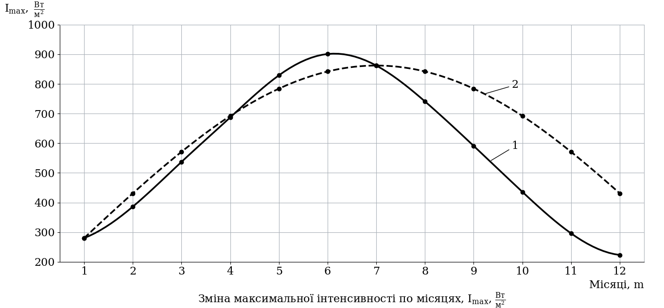

Розподіл температур в баку накопичення тепла без відбору тепла:

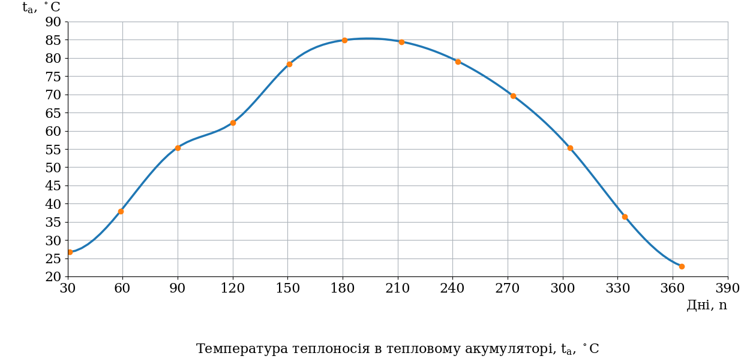

З відбором теплоти:

